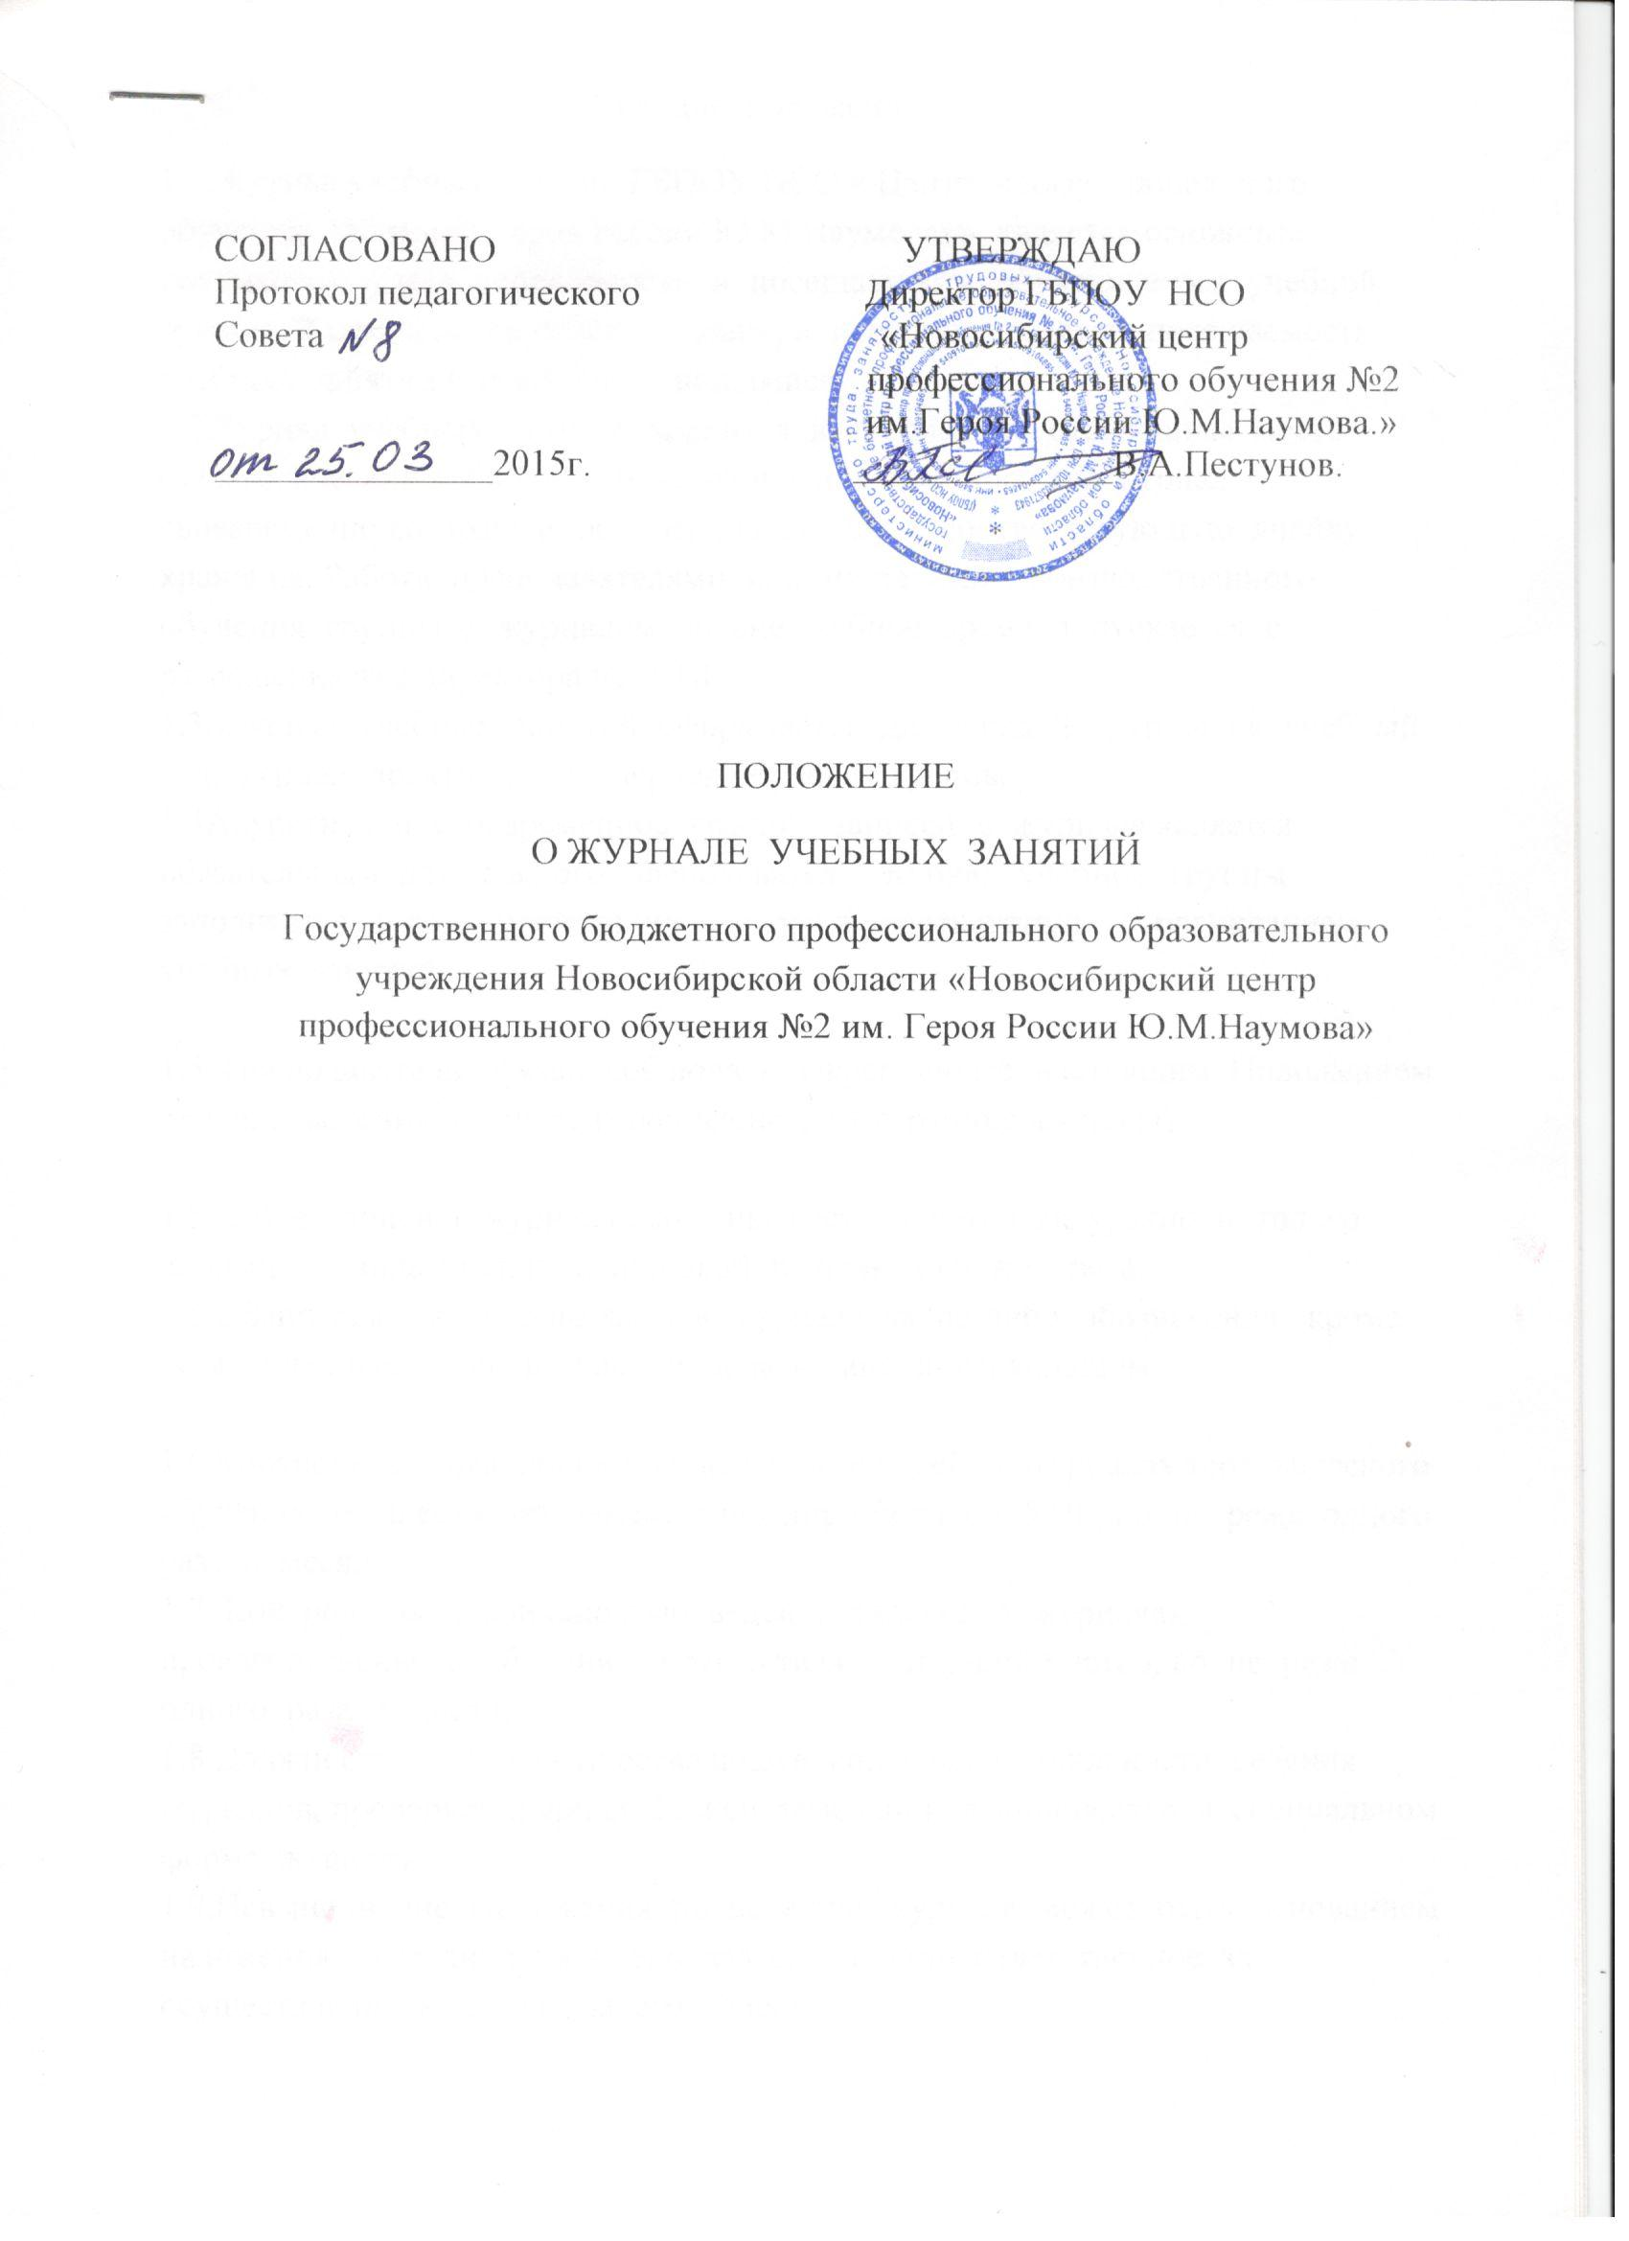

1.Общие положения.
1.1.Журнал учебных занятий ГБПОУ НСО « Центр профессионального обучения №2 им. Героя России Ю.М.Наумова» (далее - центр профессионального обучения №2) является основным документом учета успеваемости и посещаемости обучающегося учебной группы. В нем фиксируются текущие, и итоговые отметки, посещаемость учебных занятий (уроков) обучающимися.
1.2Журнал учебных занятий хранится в специально отведенном месте (педагогический кабинет). После окончания учебного дня журнал своевременно возвращается преподавателем в соответствующую ячейку хранения. Работа преподавателями или мастерами производственного обучения группы с журналом во вне учебное время допускается с разрешения зам.директора по УПР.
1.3.Журнал учебных занятий оформляется для каждой группы на учебный год; журнал практики - на период обучения группы.
1.4Акуратное и своевременное ведение записей в журнале является обязательным для каждого преподавателя. Журнал учебной группы заполняется в день проведения в строгом соответствии с расписанием учебных занятий.

1.5. Преподаватель обязан соблюдать закрепленные настоящим Положением правила ведения журнала (прописаны на 1 странице журнала).

1.5.1. Все записи в журналах должны вестись четко, аккуратно и только синими чернилами или шариковой ручкой того же цвета.
1.5.2.Запрещается использовать в журнале какие-либо обозначения, кроме установленных, ставить знаки и делать записи карандашом.

1.6.Контроль за правильностью ведения записей в журналах теоретического обучения осуществляет заместитель директора по УПР, но не реже одного раза в месяц.
1.7. Контроль за правильностью ведения записей в журналах производственного обучения осуществляет старший мастер, но не реже одного раза в месяц.
1.8.Должностное лицо, осуществляющее контроль правильности ведения журналов, проверяет журнал. Записи замечаний выполняются в специальном форме журнала.
1.9.Невыполнение Положения по ведению журнала может быть основанием наложения взыскания на преподавателя и лицо, ответственное за осуществление контроль за его ведением.

2.Оформление журнала учебных занятий.

2.1.Оформление журнала теоретического обучения.
2.1.1.Все листы в журнале должны быть пронумерованы, начиная с 3-й страницы.
2.1.2.На титульном листе журнала указываются полное наименование учебного учреждения в соответствии с его уставом, номер группы, курс, отделение (очное, заочное), код и наименование специальности в соответствии с рабочим учебным планом.
2.1.3. В оглавлении дается перечень дисциплин, изучаемых в данном учебном году в соответствии с рабочим учебным планом, указываются фамилии и инициалы преподавателей, проводящих занятия в группе по данной дисциплине. Сокращение наименования дисциплин не допускаются. Все записи в журнале ведутся на русском языке.

2.2 Оформление списка обучающих, титульного листа и оглавления журнала осуществляется под руководством зам.директора по УПР. Зам.директора по УПР проверяет объективность выставления итоговых оценок, следит за качеством ведения журнала преподавателями.
2.3. Заместитель директора по УПР систематически осуществляет контроль за правильностью их ведения не реже одного раза в месяц с целью:

2.3.1. Проверки правильности оформления журнала, обоснованности выставления итоговых отметок, организации повторения материала, выполнения теоретической и практической части программ;
2.3.2.Выявления системы работы преподавателя по опросу обучающегося; системы работы преподавателя с неуспевающими, имеющими высокую мотивацию к учебно-познавательной деятельности (отличники).

2.4. Мастера производственного обучения группы несет ответственность за своевременное заполнение листов посещаемости занятий, за состояние и сохранность журнала закрепленной за ним учебной группы, анализирует систематическую оценку качества освоения основной профессиональной образовательной программы по всем изучаемым в данном полугодии дисциплинам, посещение учебных занятий.
2.5.Преподаватель обязан систематически оценивать качество освоения основной профессиональной программы, отмечать отсутствующих. Запрещается выставлять отметки задним числом.

2.5.1. На каждую дисциплину на весь учебный год выделяется необходимое количество страниц в зависимости от объёма времени, отведенного на изучение данной дисциплины в рабочем учебном плане, о чем делается необходимые отметка в графе «Страницы» оглавления. Если занятия по дисциплине ведут два преподавателя, то, как правило, в журнале отводится определенное количество страниц для каждого преподавателя.
2.5.2.Включение фамилий обучающихся в списки журнала, а также исключение фамилии из списков производится мастером производственного обучения группы после соответствующего приказа директора центра профессионального обучения №2, с указанием напротив фамилии обучающегося и даты приказа.
2.5.3На левой стороне журнала преподаватель заполняет графу «Месяц» (прописью), а ниже дату проведения занятия арабскими цифрами; отмечает отсутствующих студентов буквами «Н», выставляет баллы успеваемости. Отметки о посещаемости и успеваемости обучающегося ставятся в одних и тех же клетках.
2.5.4.Преподаватель на каждом занятии должен проверить и оценить знания обучающегося. Отметки успеваемости обучающегося выставляются про пятибалльной системе цифрами «5», «4», «3», «2».
2.5.5.По окончании каждого полугодия по всем предметам изучавшиеся в нем дисциплинам выводится итоговые оценки успеваемости.
2.5.6.Оценки успеваемости обучающегося за полугодие выставляют преподавателем после записи последнего занятия по данной дисциплине в истекшем полугодии. Сверху над колонкой с итоговыми оценками указываются полугодие. Пропуски клеток и строк при этом не допускаются.
2.5.7. В правой части журнала преподаватель указывает дату проведения занятия, соответствующую дате на левой стороне, продолжительность занятия в часах, содержание проведенного занятия .
2.5.8.Наименование разделов и тем дисциплины записываются без сокращений в разных строках. При записи содержания учебного занятия единожды указываются изучаемый раздел программы и тема.
2.5.9. Если проводится практическая работа , то в кратком содержании занятия пишутся слова « Практическая работа №» и наименование согласно программе.
2.5.10. В графе «Домашнее задание» записывается содержание задания в соответствии с основным учебником, страницы, параграф с отражением специфики организации домашней работы (повторить, составить план, заполнить таблицу, ответить на вопросы, подготовить реферат).
2.5.11.Запись даты и краткого содержания занятия, соответствующая новому полугодию, производится после пропуска свободной строки, на которой преподаватель подводит итог количества часов за полугодие.
2.5.12. Дата и тема проведения консультаций по дисциплине записывается в конце страниц отведенных на данную дисциплину.

3.Журнал учета производственного обучения.

3.1.Журнал учета производственного обучения является основным документом учета и проведения производственного обучения и производственной практики.
3.2.Журнал ведется в течение всего периода обучения мастерами производственного обучения под руководством старшего мастера производственного обучения и рассчитан на одну учебную группу.
3.3. В журнале отражаются все этапы и виды учебной производственной практики.

3.3.1.Производственное обучение ( первичное получение профессиональных навыков).
3.3.2.Производственная практика на предприятиях.
3.3.3.Производственная практика преддипломная (квалификационная).

3.4.Запись уроков производственного обучения в период практики для получения первичных профессиональных навыков производится мастером производственного обучения в соответствии с расписанием на основании рабочей программы .
3.5. Во время производственной практики по профессии и преддипломной (квалификационной) записи в журнале контроля практики руководителем практики производятся на основании рабочей программы .
3.6.В журнале учета производственного обучения ведется учет посещаемости практических занятий и оценивание выполненных работ по пятибалльной шкале.

4.Порядок восстановления журнала учебной группы в случае его утери или порчи.

4.1.При обнаружении пропажи журнала учебной группы мастер производственного обучения немедленно оповещает заместителя директора по УПР .
4.2.Заместитель директора по УПР составляет акт, проводит расследование по факту пропажи журнала, собирает объяснительные всех преподавателей, мастеров производственного обучения, работающих в группе и обучающих группы.
4.3. В течение 10 дней со дня пропажи журнала заместитель директора по УПР о своих действиях, результатах фиксирует в приказе по центру профессионального обучения.
4.4.В случае частичной порчи журнала составляется акт обследования степени утраты содержащихся в документе сведений и выносится решение по данному факту.
4.5.В случае невосполнимости сведений журнала комиссия назначаемая приказом директора, принимает решение о перенесении сохранившихся сведений в новый журнал установленного образца.

